**Занятие по художественной литературе**

**Чтение рассказа В. Осеевой « Сороки»**

(средняя группа)

**Программное содержание:**

Познакомить детей с рассказом В. Осеевой «Сороки».

Учить детей понимать и оценивать характер главных героев.

Развивать у детей умение слушать художественное произведение, отвечать на вопросы, поддерживать беседу, высказывать свою точку зрения.

Прививать навыки культурного поведения в общении друг с другом.

**Ход занятия:**

Ребята пришло письмо из зимнего леса от сороки.

«Помогите, что случилось, что случилось, куда подевались птицы? Одни птицы улетели, другие нет.

Ничего я не пойму, что к чему и почему?»

Ребята, а вы знаете, куда улетели птицы? А как называются птицы, которые зимой не улетают от нас? Правильно, зимующие.

Сорока, тоже зимующая птицы. Вот поэтому она и напугалось, что мало птиц в лесу осталось.

А какие птицы сороки по характеру? Правильно, шумные, крикливые, беспокойные, любопытные, болтливые. Вот и Валентина Осеева в своём рассказе рассказывает о том, какие болтливые сороки.

Чтение сказки.

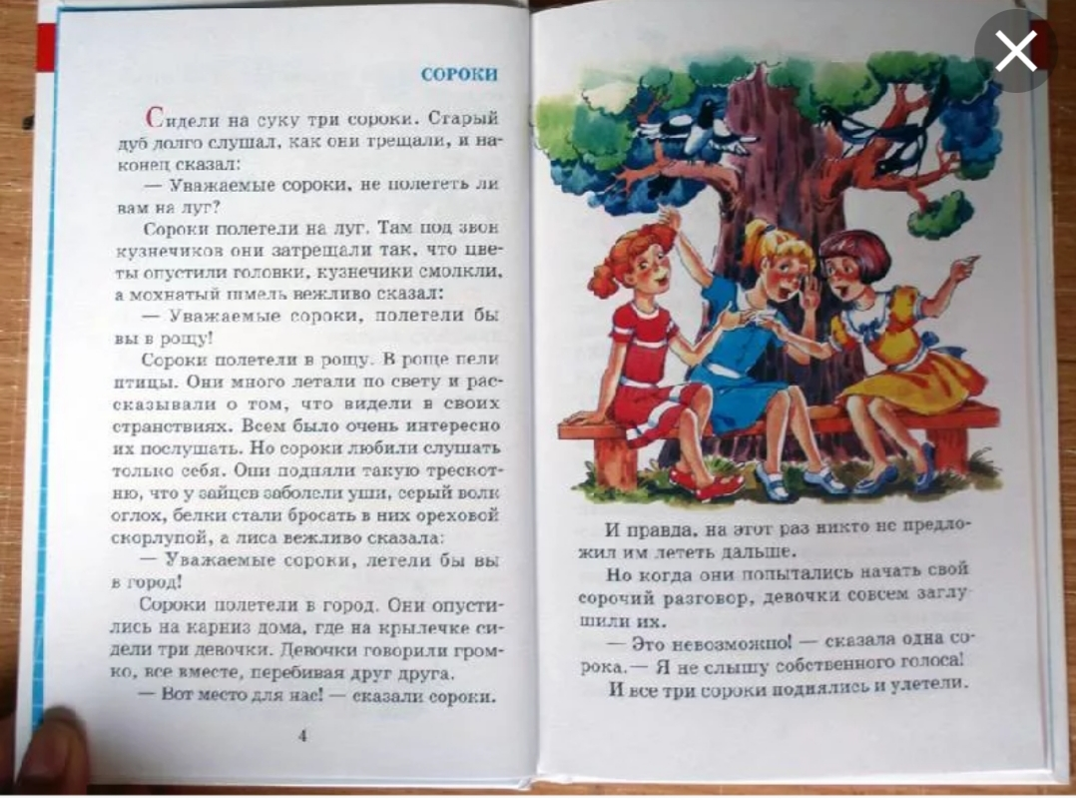

Вам понравилась сказка?

А давайте расскажем о птицах и изобразим их повадки.

**Физ. Минутка**

Ну-ка, птички, полетели,

Полетели и присели,

Поклевали зернышки,

Поиграли в полюшке,

Водички попили,

Перышки помыли,

В стороны посмотрели,

Прочь улетели. (Ходьба, переходящая в бег.)

Вопросы по содержанию

Вопросы:

- Сколько было сорок?

- Куда предложил им дуб лететь?

- Что стало с цветами на лугу, когда они услышали сорок?

- Куда предложил им шмель лететь?

- Что случилось с зайцами и волком в роще, когда они услышали трескотню сорок?

- Что стали делать белки?

- Куда предложила сорокам лететь лиса?

- Как разговаривали девочки?

- Почему сорокам понравилось это место?

- Почему сороки улетели?

А вам никого не напоминают эти девочки и сороки?

Я думаю, что каждый из вас встречал таких болтливых девочек или мальчиков. Про таких ребят можно сказать: «Болтливые, как сороки»

Как нужно разговаривать друг с другом?

А сейчас я буду читать вам стихотворение, если в стихотворении что-то не так, вы должны громко хлопнуть в ладони.

Прилетели птицы: голуби, синицы, мухи, воробьи.

Прилетели птицы: голуби, синицы, дятлы и вороны, галки, макароны.

Прилетели птицы: голуби, куницы.